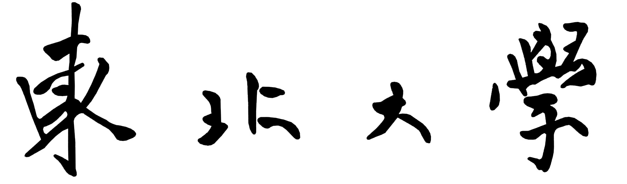

学术道德与学术规范

作业二
学 号： | 1600925
姓 名： | 曹成龙
专 业： | 计算机软件与理论
所属学院： | 计算机科学与工程学院
年 级： | 2016级
班 级： | 1603

东北大学研究生院
2017年 11月 5日
学术道德问题的防范跟很多方面息息相关，下面从高校、导师和研究生本身的角度分析他们在研究生学术道德上应该承担的角色和工作。
高校在研究生学术道德建设中应起到引导、监督和惩罚的作用。高校应积极开展相关学习课程，与时俱进，根据时代要求改进研究生的课程体系，培养学生发现问题和解决问题的能力。多开设一些能够激发学术学习兴趣，对学生以后科研工作有用的课程。多组织一些活动锻炼研究生各方面的能力，使其获得能够完成后面科研的能力。学校还应积极开展学生的学术道德教育。做道德教育宣讲，树立失范行为可耻，人人恶之的学术道德正气。研究生还处于青年时期，思想道德还没有成型，因此学习的道德教育至关重要，能够合理的帮助研究生树立良好的道德观、人生观和价值观是让研究生合理完成科研和健康生活在社会中的必要条件。学校还应建立健全良好的学术评价机制，充分激发学生的科学使命感和社会责任感。学术评价机制不应该是数字游戏，应该以重视学术成果质量为主，数量为辅并将两者合理结合为指导原则。好的评价机制能够很有效的减少学术失范的现象发生，使得盲目追求数量，不重质量的研究生的路走不通。学校应建立完善的学术道德监督和惩罚体质，定期审查论文，发现之后严格处理，杜绝相互包庇现象的发生。学校还应整顿学校风气，杜绝官僚体系的出现，防止其对研究生产生不利的带头作用，保持学校学术研究氛围良好，保证研究生研究风气正常，俗话说的好，风清则气正，气正则心齐，心齐则事成。
导师要有言传身、为人师表的责任与意识。导师要在专业知识上引导研究生的纵向深度方向发展，引导研究生掌握扎实的专业知识，从而具备深厚的科研功底，让研究生能够理论与实践相结合更好的做好科研。在这个方面，导师应制定良好的研究生培养计划，合理有效的使得研究生能够在实验室里对专业知识和领域知识有较深的理解，然后能够结合实践良好的进行科研活动。研究生和本科生最大的区别就是导师的指导，本科生只有教师带领上课，而没有领域内的导师进行指导，研究生的科研只有在导师的合理指导下才能合理有序的进行。导师还要在人品、素养方面引导研究生的健康成长。研究生还处于青年阶段，思想还不成熟，而研究生阶段接触的最多的除了同学就是导师，因此导师对学生的思想道德塑造是至关重要的。在导师的引领下，学生合理的塑造自己的道德素养，规范自己的学术行为，这样才能合理进行科研工作，而不产生学术失范现象的发生。俗话说“教师无小节，节节皆楷模。“对于规范研究生的学术道德走向，研究生导师有着潜在的权威。导师也要从行动上引导研究生遵守学术道德规范。导师和学生之间的关系不仅仅是一种学术上的关系，其实也是一种情感关系和人格关系，它可以激励学生学习、继承和发扬导师的科研态度和精神。这样研究生才能保持良好的素养，规范完成科学研究。
研究生自己要严于律己，努力提升自己，树立正确的道德观。研究生应该努力提升自己，提高自己的科研能力。有了良好的科研能力和扎实的专业知识基础，才能确保自己能很好的完成在导师指导下的科研工作，做到不抄袭、不作弊的完成科研工作和毕业设计。研究生要养成良好的学习习惯，尽快学会自己学习，自己驾驭知识的能力，做到坚守本心，不为外部诱惑所动，做好自己该做的，不想自己不该想的，成为一个健康的有能力的人。作为一个研究生，还应该要学习和做到的就是树立正确的道德观，使得自己在学习、生活和科研中的行为不会失范，保持良好的学术道德正气。能够在科研中保持一颗赤子之心，当遇到困难，积极与导师沟通，保证自己不会因为挫折而退缩而使得做出学术不端的事情来。研究生还应该能够保持不受不好的学术风气所影响，保持本心投入到科研工作中。
这样从三个角度分析了防止学术道德失范应该怎样做，希望学术失范现象越来越少，研究生科研水平越来越好，共勉。

